Braas Konischer First(P) Dunkelbraun Firstziegel 3/M m.Firstklammer(Petersh.)
BMI Deutschland BRAAS

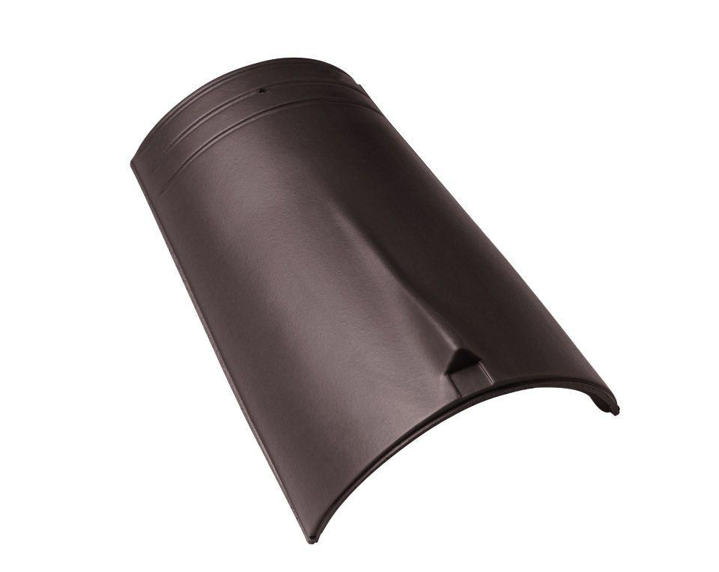Eigenschaften
GTIN:
4019503080286
HAN:
07217482
Art Formziegel
First-Ziegel
Farbton
dunkelbraun
Format
Ganzer Ziegel
Oberfläche
engobiert
Breite (mm)
260,00
Länge (mm)
405,00
Farbtonbezeichnung Hersteller
Dunkelbraun

